一、字符串

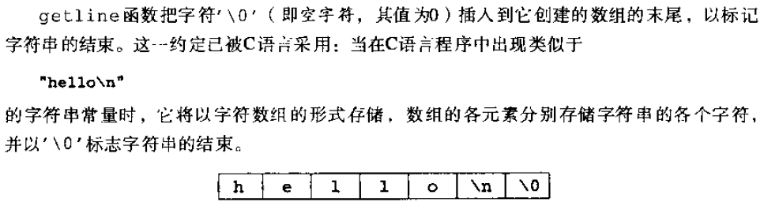



二、外部变量

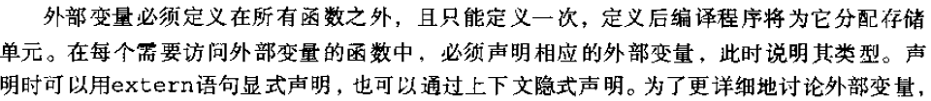

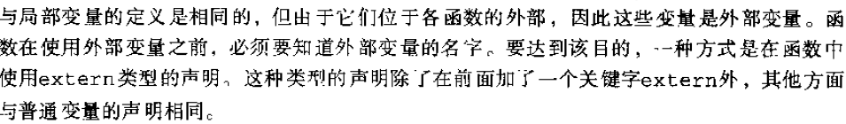



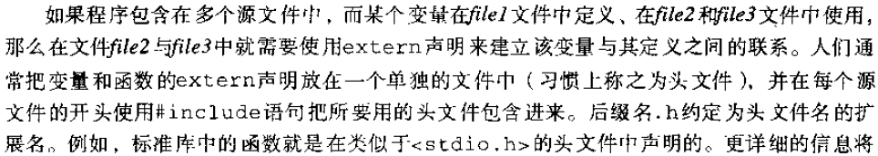

三、变量 类型



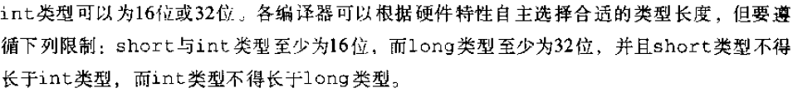

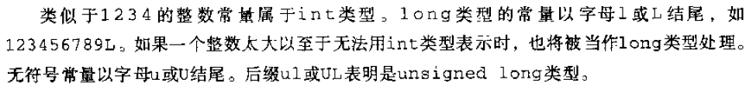



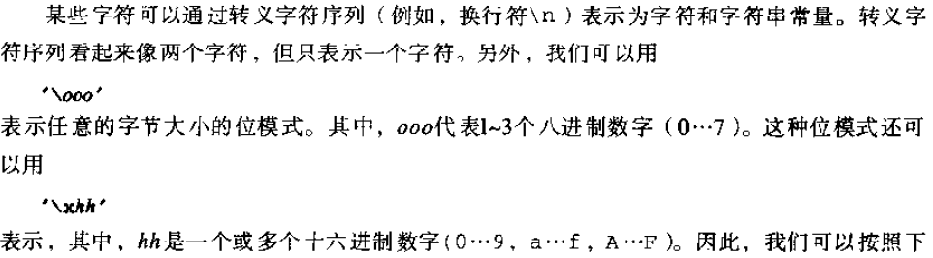

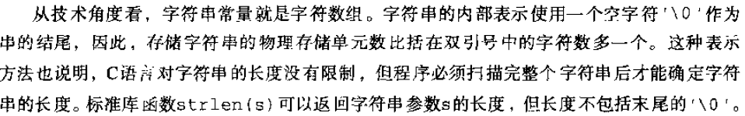

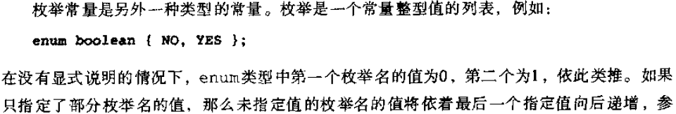

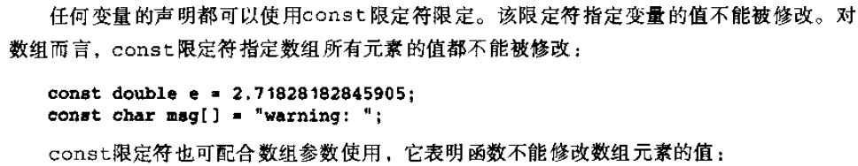



四、自动类型转换



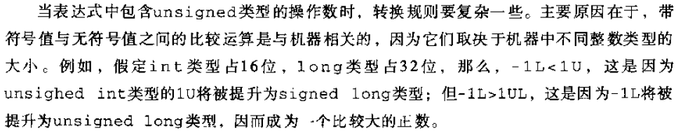

控制流

1、switch

注：default分支的位置是任意的

函数

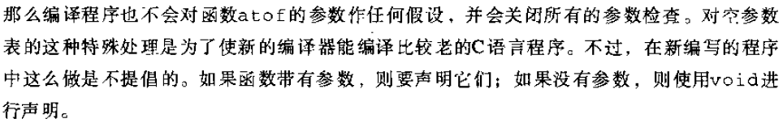





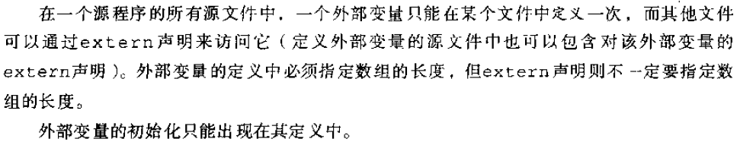

外部变量

静态变量

寄存器变量